Plans de gestion des sites LIFE Elia

UG:UR212 - Circuit: 70.156,70.324: pylône 23 au 26
Nom complet de l'UG: ACHENE/(BUISSONVILLE)/HOGNE SNCB 70KV LI

Action LIFE: Lisière restaurée : 4 polygone(s) (0.64 ha)
Autres actions LIFE sous cette/ces portée(s): Verger; Lisière; Fauche; Mare

Commune(s): Ciney

Triage(s) DNF concerné(s): Chevetogne

Gestionnaire (+ Propriétaire):

Gestionnaire (Propr.: Domaine De La Ville De Ciney)

Elia (Propr.: Lostrie, Pierre)
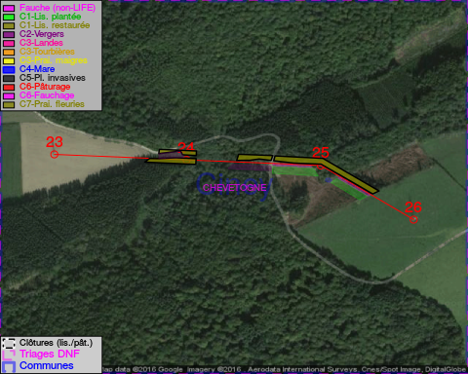

Objectif à long terme :

Lisière structurée stabilisée par sélection d'espèces arbustives

Tous les aménagements ont été terminés en January 2014

Détail par portée
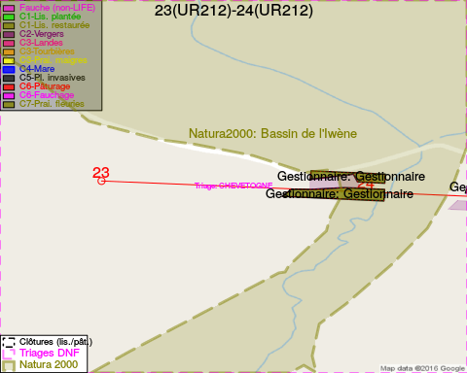
Adresse propriétaire:
- Domaine De La Ville De Ciney : R Du Centre 35 Ciney
- Lostrie, Pierre : Square Du Tilloy 8 Wepion
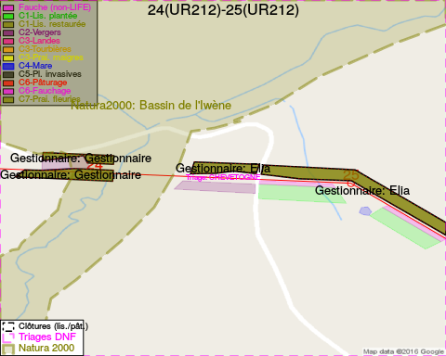
Adresse propriétaire:
- Domaine De La Ville De Ciney : R Du Centre 35 Ciney
- Lostrie, Pierre : Square Du Tilloy 8 Wepion
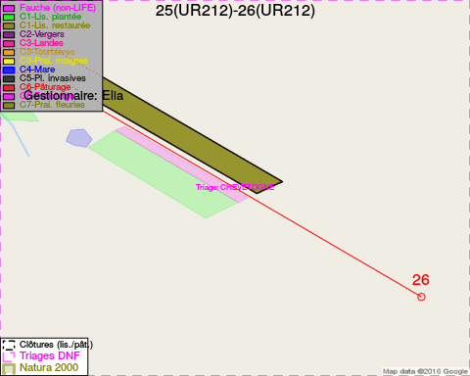
Adresse propriétaire:
- Domaine De La Ville De Ciney : R Du Centre 35 Ciney
- Lostrie, Pierre : Square Du Tilloy 8 Wepion

Document réalisé le 11/10/2016

